

Portal Web de Gestão Hospitalar
(Projeto Teórico)

Filipe Marques, n.º 137559
Luís Salazar, n.º 140507
Sérgio Silva, n.º 111052
Tiago Inácio, n.º 110890

Mestrado em Informática e Gestão, Telecomunicações e Informática
Unidade Curricular de
Desenvolvimento Seguro de Software

Orientador(a):
Eng. Daniel Maximino Caçador, Professor Auxiliar,
ISCTE

Março, 2026
Índice
1. Introdução 4
1.1 Contextualização 4
1.2 Problema 4
1.3 Objetivo 5
1.4 Metodologia 5
2. Sistema Alvo: Portal Web de Gestão Hospitalar 5
2.1 Descrição do Sistema 5
2.2 Stakeholders 6
2.3 Casos de Uso Principais 6
2.4 Desafios do Sistema 7
3. Arquitetura do Sistema 7
3.1 Visão Geral 7
3.2 Componentes Principais 8
3.3 Fronteiras de Confiança 8
3.4 Princípios Arquiteturais 9
3.5 Modelação UML do Sistema 9
3.5.1 Diagrama de Casos de Uso 9
3.5.2 Diagrama de Sequência 10
3.5.3 Diagrama de Classes 10
3.5.4 Diagrama de Componentes 11
3.5.5 Diagrama do Deployment 11
3.5.6 Diagrama RBAC 12
3.5.7 Diagrama de Threat Modeling 12
4. Requisitos do Sistema 13
4.1 Funcionais 13
4.2 Não Funcionais 13
4.3 Segurança 14
4.4 Integração 14
5. Segurança Aplicada ao Sistema 15
5.1 Ameaças 15
5.2 Controlo de Acessos 15
5.3 Proteção de Dados 16
5.4 Mitigação de Vulnerabilidades 16
6. SSDLC Aplicado ao Sistema 16
6.1 Visão Geral 16
6.2 Requisitos e Análise 17
6.3 Fase de Design 18
6.4 Fase de Implementação 18
6.5 Fase de Testes 18
6.6 Fase de Deploy e Operação 18
6.7 Síntese do SSDLC no Sistema 19
7. DevSecOps e Pipeline 19
7.1 Enquadramento 19
7.2 Pipeline de Segurança 19
7.3 Integração de Ferramentas 20
7.4 Security Gates 21
7.5 Integração com Arquitetura e Operação 21
7.6 Benefícios da Abordagem DevSecOps 21
8. Gestão de Risco e GRC 22
8.1 Identificação de Riscos 22
8.2 Avaliação 23
8.3 Integração com SSDLC 23
8.4 Métricas 24
9. Avaliação e Validação 24
9.1 Testes 24
9.2 Matriz Ameaça → Mitigação → Validação 25
9.3 Critérios de Aceitação 27
10. Comparação de plataformas 27
11. Conclusão 28
Referências Bibliográficas 29

Índice de Figuras
Figura 1 - Fronteiras de confiança 8
Figura 2 - Diagrama de casos de uso 9
Figura 3 - Diagrama de sequência de login mais consulta de dados clínicos 10
Figura 4 - Diagrama de classes 10
Figura 5 - Diagrama de componentes 11
Figura 6 - Diagrama do deployment 11
Figura 7 - Diagrama RBAC 12
Figura 8 - Diagrama de threat modeling 12
Figura 9 - SSDLC LifeCycle 17
Figura 10 - Heatmap de Risco segundo ISO 27005 (Probabilidade × Impacto) 26
Índice de tabelas
Tabela 1 - Matriz de ameaça → Mitigação → Validação 26
Tabela 2 - Comparação de plataformas 27

1. Introdução

1.1 Contextualização
A transformação digital no setor da saúde tem vindo a intensificar-se, impulsionada pela necessidade de melhorar a qualidade dos cuidados e a eficiência operacional. A adoção de sistemas digitais, como os registos eletrónicos de saúde, permite suportar decisões clínicas mais informadas e aumentar a capacidade de resposta das organizações (Kellermann & Jones, 2013).
Os Sistemas de Informação Hospitalar (HIS) evoluíram de soluções isoladas para plataformas integradas, permitindo maior interoperabilidade e partilha de informação. Contudo, esta evolução trouxe consigo um aumento significativo da complexidade tecnológica e da superfície de ataque (Haux, 2006).
A natureza sensível dos dados clínicos, aliada à criticidade dos serviços de saúde, torna a segurança um requisito fundamental. Incidentes de cibersegurança, como ataques de ransomware e violações de dados, têm demonstrado impactos diretos na prestação de cuidados, reforçando a necessidade de abordagens estruturadas de segurança (Kruse et al., 2017).
Neste contexto, o Secure Software Development Lifecycle (SSDLC) surge como uma abordagem essencial, promovendo a integração da segurança ao longo de todo o ciclo de vida do software, desde a conceção até à operação (Leithardt, 2026).

1.2 Problema
Apesar dos avanços tecnológicos, persistem desafios críticos:
- Fragmentação de sistemas
- Elevada exposição a riscos de cibersegurança
- Integração tardia da segurança no desenvolvimento
- Dificuldade em equilibrar acessibilidade e proteção de dados
Assim, coloca-se a necessidade de definir uma abordagem estruturada que permita desenvolver sistemas hospitalares seguros, resilientes e alinhados com requisitos regulatórios.

1.3 Objetivo
O objetivo deste trabalho é propor um modelo conceptual e arquitetural para o desenvolvimento de um portal web de gestão hospitalar seguro, integrando:
- SSDLC
- DevSecOps
- GRC

1.4 Metodologia
O trabalho baseia-se em:
- Revisão de literatura
- Análise de práticas de desenvolvimento seguro
- Definição de um modelo conceptual aplicado

2. Sistema Alvo: Portal Web de Gestão Hospitalar

2.1 Descrição do Sistema
O sistema proposto consiste num portal web centralizado destinado à gestão integrada de operações hospitalares, permitindo suportar atividades clínicas e administrativas de forma eficiente e estruturada.
As principais funcionalidades incluem:
- Gestão de pacientes
- Consulta de registos clínicos
- Marcação de consultas
- Gestão administrativa
- Geração de Dashboards através do DSS
O sistema é acessível a diferentes perfis de utilizadores, nomeadamente profissionais de saúde, administrativos, direção hospitalar, equipa de TI e pacientes, cada um com níveis de acesso e funcionalidades específicas.
Esta abordagem centralizada permite melhorar a organização da informação, aumentar a eficiência operacional e suportar a tomada de decisão em contexto hospitalar.

2.2 Stakeholders
A identificação dos stakeholders permite compreender os diferentes perfis de utilizadores do sistema e as suas necessidades específicas.
Profissionais de saúde - utilizam o sistema para aceder e registar informação clínica, sendo fundamentais para a prestação de cuidados de saúde.
Administrativos - responsáveis pela gestão operacional, incluindo marcação de consultas e tratamento de dados administrativos.
Direção hospitalar - utiliza o sistema para análise de indicadores e apoio à decisão estratégica, com acesso a informação agregada.
Equipa de TI - responsável pela manutenção, monitorização e gestão técnica do sistema, assegurando o seu funcionamento contínuo.
Pacientes (acesso limitado) - podem aceder a funcionalidades específicas, como consulta de marcações e informação pessoal.
A diversidade de stakeholders implica a necessidade de um sistema capaz de suportar diferentes perfis de utilização e níveis de acesso.

2.3 Casos de Uso Principais
Os casos de uso representam as principais interações entre os utilizadores e o sistema, refletindo as funcionalidades essenciais do portal.
Autenticação de utilizadores - permite validar a identidade do utilizador e iniciar uma sessão no sistema.
Consulta de dados clínicos - possibilita o acesso a informação médica relevante por parte de profissionais autorizados.
Gestão de consultas - permite criar, alterar e cancelar marcações, suportando a organização das agendas.
Administração de utilizadores - permite gerir contas, perfis e permissões, assegurando o correto funcionamento do sistema.
Estes casos de uso suportam as operações principais do sistema e estruturam a interação entre utilizadores e funcionalidades.

2.4 Desafios do Sistema
O desenvolvimento de um sistema hospitalar envolve desafios críticos decorrentes da sensibilidade dos dados e da complexidade do contexto operacional.
Proteção de dados sensíveis - necessidade de garantir confidencialidade, integridade e disponibilidade da informação clínica.
Controlo de acessos granular - diferentes utilizadores requerem níveis distintos de acesso à informação.
Integração com sistemas externos - interoperabilidade com sistemas laboratoriais, de faturação e plataformas externas.
Garantia de disponibilidade - o sistema deve assegurar funcionamento contínuo e elevada fiabilidade.
Estes desafios evidenciam a necessidade de uma arquitetura robusta e de uma abordagem estruturada ao desenvolvimento seguro.

3. Arquitetura do Sistema

3.1 Visão Geral
A arquitetura do sistema baseia-se num modelo em camadas, estruturado para garantir separação de responsabilidades, escalabilidade e facilidade de manutenção.
As principais camadas são:
- Frontend – interface web utilizada pelos utilizadores
- Backend – lógica de negócio e processamento de dados
- Base de dados – armazenamento persistente da informação
- Integrações externas – comunicação com sistemas terceiros
Esta organização permite isolar componentes, facilitar a evolução do sistema e suportar diferentes perfis de utilização de forma eficiente.

3.2 Componentes Principais
A arquitetura é composta por um conjunto de componentes interligados que suportam as funcionalidades do sistema.
API Gateway - atua como ponto central de entrada, responsável pelo encaminhamento de pedidos e gestão de acessos.
Serviço de Identidade (IAM) - responsável pela autenticação e gestão de identidades, permitindo controlar o acesso aos recursos do sistema.
Microsserviços - organizam a lógica de negócio em serviços independentes, incluindo:
- Serviço de pacientes
- Serviço de consultas
- Serviço clínico
Sistema de Apoio à Decisão (DSS) - responsável pela análise de dados clínicos e geração de recomendações, suportando a tomada de decisão.
Base de dados segregada - separação entre dados clínicos e administrativos, garantindo melhor organização e controlo da informação.
Esta abordagem modular permite maior flexibilidade e facilita a evolução do sistema.

3.3 Fronteiras de Confiança
O sistema define diferentes fronteiras de confiança que estruturam a comunicação entre componentes:
- Internet → Gateway
- Gateway → Backend
- Backend → Dados
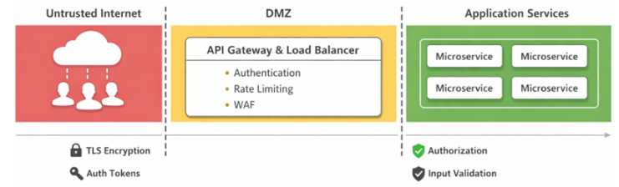
Figura 1 - Fronteiras de confiança
Cada fronteira representa um ponto crítico onde são aplicados mecanismos de controlo e validação, reduzindo o risco de acessos indevidos e garantindo a integridade das comunicações.

3.4 Princípios Arquiteturais
A arquitetura segue princípios fundamentais que orientam o seu desenho e implementação:
Segurança por design - a segurança é considerada desde as fases iniciais, sendo integrada na definição da arquitetura e dos fluxos de dados (Leithardt, 2026).
Defesa em profundidade - são aplicadas múltiplas camadas de proteção, reduzindo o impacto de eventuais falhas.
Menor privilégio - os utilizadores e componentes possuem apenas as permissões necessárias para as suas funções.
Zero Trust - todas as interações requerem validação contínua de identidade e permissões.
A aplicação destes princípios contribui para uma arquitetura mais robusta e resiliente.

3.5 Modelação UML do Sistema
A modelação UML permite representar a estrutura e o comportamento do sistema, facilitando a análise, comunicação e validação da arquitetura antes da implementação.

3.5.1 Diagrama de Casos de Uso
Representa as interações entre os diferentes tipos de utilizadores e o sistema, evidenciando as principais funcionalidades disponíveis.
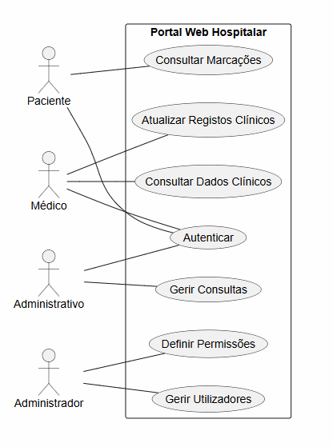
Figura 2 - Diagrama de casos de uso

3.5.2 Diagrama de Sequência
Descreve o fluxo de interação entre componentes em cenários críticos, como a autenticação e o acesso a dados clínicos.
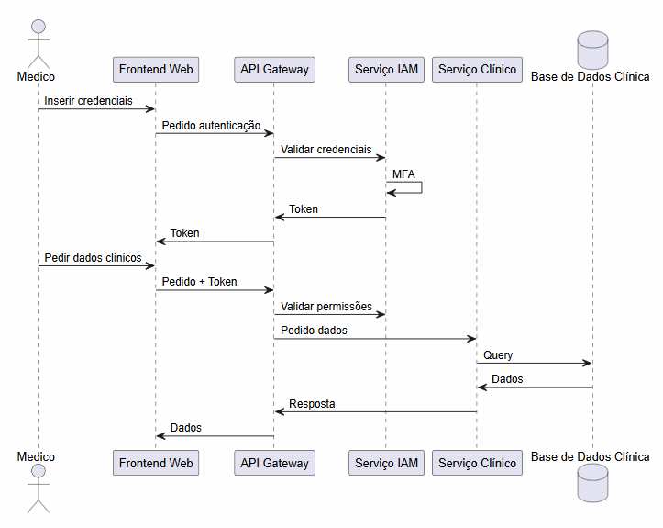
Figura 3 - Diagrama de sequência de login mais consulta de dados clínicos

3.5.3 Diagrama de Classes
Apresenta a estrutura do modelo de dados, incluindo entidades principais e relações entre utilizadores, consultas e registos clínicos.
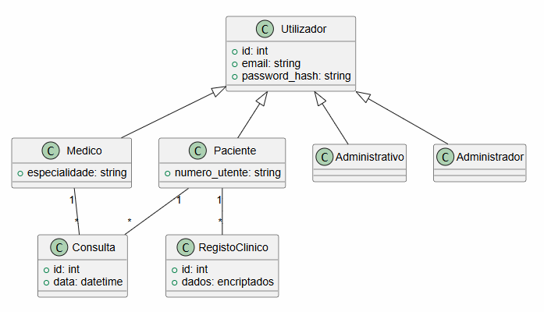
Figura 4 - Diagrama de classes

3.5.4 Diagrama de Componentes
Evidencia a organização lógica do sistema em módulos e serviços, bem como as interações entre eles.
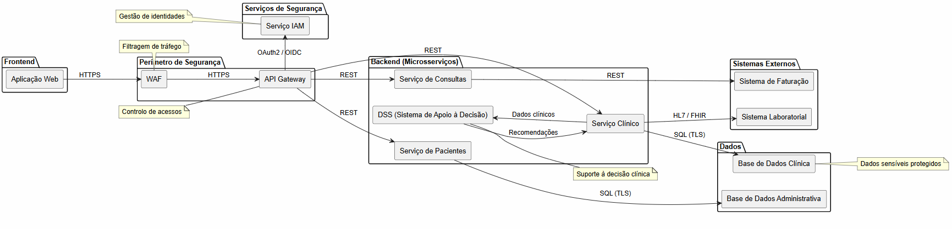
Figura 5 - Diagrama de componentes

3.5.5 Diagrama do Deployment
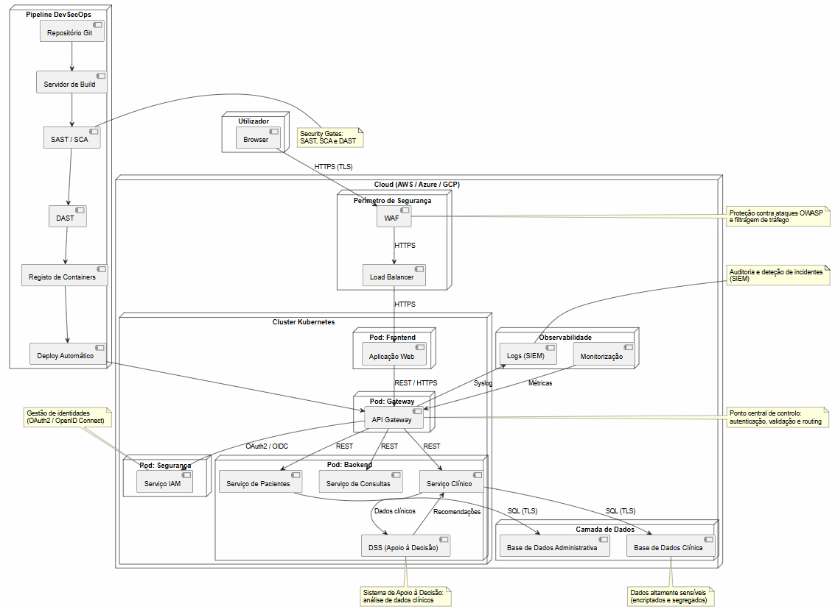
Representa a arquitetura física do sistema em ambiente cloud, incluindo a utilização de containers e pipelines DevSecOps, suportando escalabilidade e isolamento de serviços e segurança ao longo do ciclo de vida, alinhando-se com os princípios de defesa em profundidade e Zero Trust (Leithardt, 2026).
Figura 6 - Diagrama do deployment

3.5.6 Diagrama RBAC
Modela o controlo de acessos baseado em papéis, estabelecendo a relação entre utilizadores, roles e permissões.
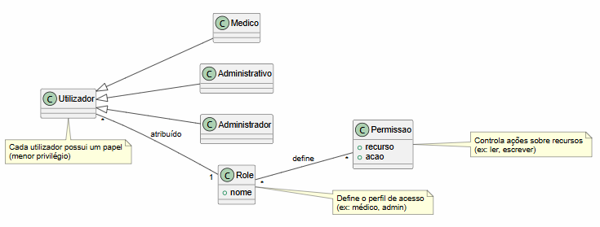
Figura 7 - Diagrama RBAC

3.5.7 Diagrama de Threat Modeling
Identifica ameaças, vulnerabilidades e medidas de mitigação associadas aos principais componentes do sistema, suportando uma abordagem proativa à segurança.

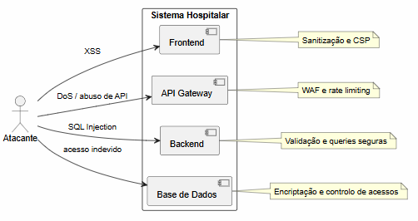
Figura 8 - Diagrama de threat modeling

4. Requisitos do Sistema

4.1 Funcionais
Os requisitos funcionais definem as principais funcionalidades que o sistema deve disponibilizar, assegurando o suporte às operações clínicas e administrativas do portal hospitalar. A correta definição destes requisitos é essencial para garantir que o sistema responde às necessidades do contexto organizacional e incorpora, desde início, mecanismos adequados de segurança e controlo (Leithardt, 2026).
- Gestão de pacientes - permite o registo, atualização e consulta de dados administrativos dos pacientes, garantindo organização e consistência da informação.
- Registos clínicos - possibilita o acesso e gestão do histórico clínico, incluindo diagnósticos, exames e tratamentos, suportando a tomada de decisão médica.
- Marcação de consultas - permite agendar, alterar e cancelar consultas, facilitando a gestão de agendas e a interação entre pacientes e profissionais de saúde.
- Gestão de utilizadores - assegura a criação, atualização e controlo de contas de utilizadores, incluindo a definição de perfis e permissões de acesso.
Estes requisitos constituem a base funcional do sistema, garantindo o suporte às atividades essenciais do ambiente hospitalar e permitindo a integração de controlos de segurança desde as fases iniciais do desenvolvimento, conforme preconizado pelo SSDLC (Leithardt, 2026).

4.2 Não Funcionais
Os requisitos não funcionais definem critérios de qualidade essenciais para garantir o desempenho, fiabilidade e capacidade de evolução do sistema, sendo fundamentais em contextos críticos como o setor da saúde.
- SLA ≥ 99.9% - o sistema deve assegurar elevada disponibilidade, garantindo acesso contínuo às funcionalidades críticas e minimizando interrupções. A elevada disponibilidade é um requisito essencial em sistemas hospitalares, onde a indisponibilidade pode comprometer a prestação de cuidados (Leithardt, 2026).
- Tempo de resposta < 2 segundos - o sistema deve apresentar tempos de resposta reduzidos, permitindo uma interação eficiente e suportando decisões clínicas em tempo útil. O desempenho é um fator crítico para a usabilidade e eficácia dos sistemas de informação (Leithardt, 2026).
- Escalabilidade - a arquitetura deve permitir a adaptação ao aumento de utilizadores e volume de dados, mantendo níveis de desempenho consistentes. A adoção de arquiteturas escaláveis é fundamental para garantir a sustentabilidade e resiliência dos sistemas ao longo do tempo (Leithardt, 2026).
- Segurança da Informação – o sistema deve garantir:
  - Autenticação forte (ex.: MFA)
  - Controlo de acessos baseado em perfis (RBAC)
  - Encriptação de dados em trânsito (TLS 1.3) e em repouso (AES-256)
  - Proteção contra vulnerabilidades comuns (OWASP Top 10)
  - Gestão segura de sessões
A segurança deve ser integrada ao longo de todo o ciclo SSDLC.

- Privacidade e Proteção de Dados (RGPD) - o sistema deve assegurar conformidade com o Regulamento Geral sobre a Proteção de Dados, incluindo:
  - Minimização de dados
  - Consentimento explícito
  - Direito ao esquecimento
  - Pseudonimização/anonymização quando aplicável
- Auditabilidade e Logging - todas as ações críticas devem ser registadas (ex.: acessos a dados clínicos, alterações de registos), garantindo rastreabilidade e suporte a auditorias. Os logs devem ser imutáveis e protegidos contra alteração.
- Interoperabilidade - o sistema deve ser capaz de integrar com outros sistemas de saúde (ex.: sistemas laboratoriais, imagiologia), utilizando standards como HL7/FHIR, garantindo troca segura e consistente de informação.
- Fiabilidade e Integridade - deve ser assegurada a consistência e integridade dos dados através de mecanismos como:
  - Transações ACID
  - Validação de inputs
  - Controlo de concorrência

- Manutenibilidade - o sistema deve ser modular, documentado e suportar evolução contínua, facilitando manutenção corretiva e evolutiva. Devem ser adotadas práticas de CI/CD e versionamento.
- Usabilidade - a interface deve ser intuitiva e adequada ao contexto clínico, reduzindo erro humano e tempo de operação. Deve seguir princípios de UX para ambientes críticos.
- Portabilidade - o sistema deve ser acessível em múltiplos dispositivos (desktop, tablet), com compatibilidade cross-browser e adaptação a diferentes ambientes operacionais.
- Continuidade de Negócio e Recuperação de Desastres - devem existir mecanismos de backup e recuperação que garantam:
  - RTO (Recovery Time Objective) definido (ex.: < 4h)
  - RPO (Recovery Point Objective) reduzido (ex.: < 15 min)
- Planos de disaster recovery devem ser testados periodicamente. - estes requisitos contribuem para a construção de um sistema robusto, eficiente e alinhado com as boas práticas de engenharia de software seguro.

4.3 Segurança
Os requisitos de segurança definem os mecanismos essenciais para proteger o sistema e garantir a confidencialidade, integridade e disponibilidade da informação, sendo integrados desde as fases iniciais do desenvolvimento em linha com o SSDLC (Leithardt, 2026).
- Autenticação multifator (MFA) - reforça a verificação de identidade através da combinação de múltiplos fatores (ex: password + código), reduzindo o risco de acessos não autorizados (Leithardt, 2026).
- RBAC (Role-Based Access Control) - permite definir permissões com base em perfis de utilizador, garantindo que cada entidade acede apenas aos recursos necessários (Leithardt, 2026).
- Encriptação - assegura a proteção dos dados em trânsito e em repouso, prevenindo acessos indevidos e garantindo a confidencialidade da informação (Leithardt, 2026).
- Auditoria - permite o registo e monitorização de acessos e operações, assegurando rastreabilidade e suporte à deteção de incidentes (Leithardt, 2026).
A implementação destes mecanismos contribui para a construção de um sistema seguro e alinhado com boas práticas de desenvolvimento seguro.

4.4 Integração
Os requisitos de integração garantem a interoperabilidade do sistema com outras plataformas e serviços, assegurando comunicação segura e consistente num ecossistema hospitalar distribuído (Leithardt, 2026).
- APIs REST seguras - permitem a comunicação entre componentes internos e sistemas externos, devendo implementar mecanismos como autenticação, autorização, encriptação (HTTPS/TLS) e validação de dados, reduzindo riscos de exposição e exploração (Leithardt, 2026).
- Compatibilidade com HL7/FHIR - assegura a interoperabilidade com sistemas de saúde, facilitando a troca estruturada de informação clínica. A utilização destes standards melhora a integração, mas exige a aplicação de controlos de segurança adequados para proteger dados sensíveis (Leithardt, 2026).
Estes requisitos são essenciais para garantir integração eficiente e segura, mantendo a consistência e proteção da informação ao longo do sistema.
5. Segurança Aplicada ao Sistema
Este capítulo aprofunda a implementação prática dos requisitos de segurança definidos anteriormente, detalhando mecanismos, ameaças e estratégias de mitigação.
5.1 Ameaças
Os sistemas de informação hospitalar estão expostos a diversas ameaças devido à sensibilidade dos dados e à criticidade dos serviços. Entre as principais destacam-se:
- Ransomware - compromete a disponibilidade dos sistemas através da encriptação de dados, podendo impedir o acesso a registos clínicos e afetar diretamente a prestação de cuidados.
- Exfiltração de dados - acesso e extração indevida de informação sensível, incluindo dados clínicos e pessoais, com impacto legal e reputacional.
- Ataques internos (Insider Threats) - utilização indevida de privilégios por utilizadores autorizados, intencionalmente ou por negligência.
- Phishing e Engenharia Social - exploração do fator humano para obtenção de credenciais ou execução de ações maliciosas, sendo uma das principais portas de entrada para ataques mais complexos.

- Exploração de vulnerabilidades (Software/Infraestrutura) - aproveitamento de falhas de segurança (ex.: aplicações web, APIs, sistemas desatualizados), permitindo acesso não autorizado ou execução remota de código.
- Ataques de negação de serviço (DoS/DDoS) - sobrecarga dos sistemas, tornando serviços indisponíveis, com impacto direto na operação hospitalar.
- Compromisso de credenciais - roubo ou reutilização de credenciais (credential stuffing, brute force), permitindo acesso indevido a sistemas críticos.
- Malware genérico (não ransomware) - software malicioso que pode comprometer integridade, confidencialidade ou disponibilidade dos sistemas.
- Falhas de configuração (Misconfiguration) - configurações incorretas em servidores, bases de dados ou serviços cloud que expõem dados ou funcionalidades.
- Ataques à cadeia de fornecimento (Supply Chain Attacks) - compromisso de software ou serviços de terceiros utilizados pelo sistema hospitalar.
- Perda ou corrupção de dados - falhas técnicas, erros humanos ou ataques que afetam a integridade da informação clínica.
- Falhas físicas e ambientais - interrupções causadas por falhas elétricas, incêndios ou desastres naturais que impactam a infraestrutura.
Estas ameaças podem afetar diretamente a continuidade dos serviços e a segurança dos pacientes (Kruse et al., 2017).

5.2 Controlo de Acessos
O controlo de acessos assegura que apenas utilizadores autorizados acedem aos recursos do sistema.
- Autenticação forte – utilização de múltiplos fatores para validação da identidade.
- Controlo baseado em papéis (RBAC) – definição de permissões associadas a perfis de utilizador.
- Controlo baseado em atributos (ABAC) – definição de regras de acesso dinâmicas com base em atributos do utilizador, contexto e recursos.
- Gestão de sessões – controlo do ciclo de vida das sessões para prevenir acessos indevidos.
Esta abordagem combina modelos complementares de autorização, permitindo aplicar o princípio do menor privilégio e reduzir o risco de acessos não autorizados (Appari & Johnson, 2010).

5.3 Proteção de Dados
A proteção de dados é essencial para garantir a confidencialidade e integridade da informação clínica.
- Encriptação em trânsito – utilização de TLS para proteger comunicações.
- Encriptação em repouso – proteção dos dados armazenados nas bases de dados.
- Minimização de dados – recolha e armazenamento apenas da informação necessária.
Estas medidas contribuem para a conformidade e mitigação de riscos associados ao tratamento de dados sensíveis.
Estas medidas contribuem para a conformidade com o Regulamento Geral sobre a Proteção de Dados (RGPD), garantindo a proteção de dados pessoais e sensíveis em contexto clínico.

5.4 Mitigação de Vulnerabilidades
A mitigação de vulnerabilidades incide sobre falhas comuns em aplicações web, sendo aplicadas medidas específicas:
• SQL Injection – exploração de queries dinâmicas para acesso indevido a dados.
Mitigação: Utilização de queries parametrizadas e validação de inputs.

• Cross-Site Scripting (XSS) – injeção de scripts maliciosos no browser do utilizador.
Mitigação: Sanitização e encoding de dados, implementação de Content Security Policy (CSP).

• Cross-Site Request Forgery (CSRF) – execução de ações não autorizadas em nome do utilizador.
Mitigação: Utilização de tokens anti-CSRF e validação de origem dos pedidos.

• IDOR (Insecure Direct Object Reference) – acesso direto a recursos sem validação adequada.
Mitigação: Verificação de permissões no backend e uso de identificadores indiretos.

• Autenticação e sessões (Broken Authentication) – comprometimento de credenciais ou sessões.
Mitigação: Implementação de MFA, políticas de passwords robustas e controlo de sessões.

• Controlo de acessos (Broken Access Control) – acesso indevido a funcionalidades ou dados.
Mitigação: Implementação de RBAC/ABAC e princípio do menor privilégio.

• Exposição de dados sensíveis – divulgação não autorizada de informação crítica.
Mitigação: Encriptação de dados em trânsito (TLS) e em repouso, hashing seguro de credenciais.

• Falhas de configuração (Security Misconfiguration) – configurações inseguras em sistemas e serviços.
Mitigação: Hardening de sistemas, gestão segura de headers HTTP e desativação de serviços desnecessários.

• Componentes vulneráveis (Vulnerable Dependencies) – utilização de bibliotecas com vulnerabilidades conhecidas.
Mitigação: Atualização contínua, análise de dependências e monitorização de vulnerabilidades (CVEs).

• Desserialização insegura – execução de código malicioso através de objetos manipulados.
Mitigação: Validação de dados e restrição de desserialização de fontes não confiáveis.

• Segurança de APIs – exploração de endpoints expostos.
Mitigação: Autenticação forte, validação de inputs, rate limiting e controlo de acesso.

• Logging e monitorização insuficiente – incapacidade de detetar incidentes.
Mitigação: Implementação de logs centralizados, auditoria e mecanismos de alerta.

A adoção destas práticas permite reduzir significativamente a superfície de ataque, aumentar a resiliência do sistema e alinhar o desenvolvimento com as boas práticas de segurança definidas pelo OWASP Top 10 e pelo modelo SSDLC (Leithardt, 2026).

6. SSDLC Aplicado ao Sistema

6.1 Visão Geral
O Secure Software Development Life Cycle (SSDLC) estrutura a integração da segurança ao longo de todo o ciclo de desenvolvimento, garantindo que os requisitos, arquitetura e implementação do sistema incorporam controlos de forma sistemática (Leithardt, 2026).
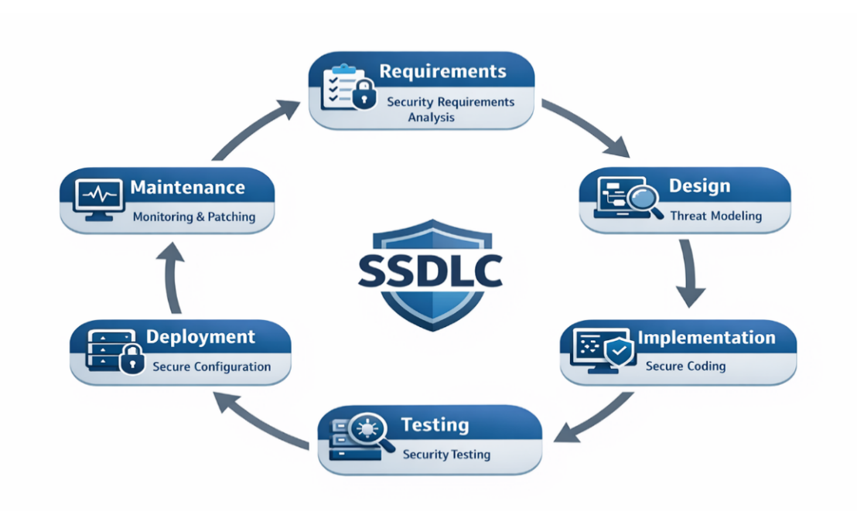

Figura 9 - SSDLC LifeCycle

No contexto do portal hospitalar, o SSDLC articula-se diretamente com:
- a arquitetura definida (Capítulo 3)
- os requisitos de segurança (Capítulo 4 e 5)
- os mecanismos de validação e risco (Capítulos 8 e 9)
Esta integração permite assegurar consistência entre o desenho do sistema e a sua implementação.
A abordagem SSDLC adotada encontra-se alinhada com modelos de maturidade como o OWASP SAMM, que define práticas estruturadas para a integração da segurança no desenvolvimento de software.

6.2 Requisitos e Análise
Nesta fase são identificados os requisitos de segurança e os principais riscos associados ao sistema.
- Definição de requisitos de segurança (ex: autenticação, controlo de acessos, proteção de dados)
- Identificação de ativos críticos (dados clínicos)
- Análise de ameaças, alinhada com o modelo apresentado na secção 3.5.7
- Avaliação preliminar de risco (probabilidade × impacto)
Esta fase estabelece a base para as decisões arquiteturais e para a definição de controlos.

6.3 Fase de Design
O design do sistema traduz os requisitos em decisões arquiteturais concretas.
- Definição da arquitetura em camadas (frontend, gateway, backend, dados)
- Identificação de fronteiras de confiança
- Aplicação de princípios como menor privilégio e segregação de dados
- Modelação UML (secção 3.5) para validação estrutural e comportamental
O threat modeling é utilizado para identificar pontos críticos e orientar a definição de mecanismos de mitigação.
O desenho da arquitetura segue princípios alinhados com a ISO/IEC 27034, que estabelece diretrizes para a integração da segurança no desenvolvimento de aplicações.

6.4 Fase de Implementação
A implementação segue práticas de desenvolvimento seguro, alinhadas com os riscos identificados:
- Validação de inputs para prevenção de SQL Injection e XSS
- Implementação de controlo de acessos (RBAC) ao nível do backend
- Gestão segura de sessões
- Tratamento controlado de erros
Estas práticas reduzem a introdução de vulnerabilidades durante o desenvolvimento.

6.5 Fase de Testes
Os testes de segurança permitem validar a eficácia dos controlos implementados:
- SAST – identificação de vulnerabilidades no código
- SCA – análise de dependências externas
- DAST – simulação de ataques em ambiente controlado
Os resultados destes testes alimentam a matriz de validação apresentada na secção 9.2, garantindo rastreabilidade entre vulnerabilidades e mecanismos de mitigação.

6.6 Fase de Deploy e Operação
A fase de deploy e operação assegura a continuidade da segurança em ambiente produtivo:
- Configuração segura da infraestrutura
- Monitorização contínua e recolha de logs
- Integração com sistemas de auditoria (SIEM)
- Gestão de incidentes e resposta a eventos
Esta fase está diretamente ligada ao modelo de deployment (secção 3.5.5) e à abordagem DevSecOps (Capítulo 7).

6.7 Síntese do SSDLC no Sistema
A aplicação do SSDLC permite estabelecer uma ligação consistente entre:
- requisitos → arquitetura → implementação → validação
- ameaças → mitigação → testes
- risco → controlo → monitorização
Esta abordagem garante que a segurança não é tratada de forma isolada, mas integrada em todas as camadas do sistema, promovendo uma maior robustez e alinhamento com boas práticas de desenvolvimento seguro (Leithardt, 2026).

7. DevSecOps e Pipeline

7.1 Enquadramento
O DevSecOps complementa o SSDLC ao integrar mecanismos de segurança de forma contínua nos processos de desenvolvimento, entrega e operação. Esta abordagem permite automatizar controlos e garantir consistência na aplicação de práticas de segurança ao longo do ciclo de vida do sistema.
No contexto do sistema hospitalar, o DevSecOps operacionaliza os controlos definidos no SSDLC (Capítulo 6), assegurando a sua aplicação efetiva no pipeline de desenvolvimento e na infraestrutura de deployment (secção 3.5.5).

7.2 Pipeline de Segurança
O pipeline DevSecOps atua diretamente sobre os componentes definidos na arquitetura do sistema (secção 3.2) e refletidos nos diagramas UML (secção 3.5).
Code → Build → Test → Security → Deploy
Cada fase impacta componentes específicos:
- Code - desenvolvimento dos microsserviços (ex: serviço clínico, consultas) e da aplicação web, de acordo com o modelo de classes e casos de uso definidos.
- Build - geração de artefactos dos diferentes serviços, incluindo backend, API Gateway e frontend, assegurando consistência entre componentes.
- Test - validação das interações entre componentes, conforme os fluxos definidos no diagrama de sequência, garantindo o correto funcionamento dos serviços.
- Security - aplicação de análises sobre os componentes críticos do sistema, incluindo validação de APIs, controlo de acessos e dependências utilizadas.
- Deploy - distribuição dos componentes no ambiente cloud, de acordo com o modelo de deployment, assegurando a correta integração entre serviços.
Esta abordagem permite alinhar o pipeline com a arquitetura, garantindo consistência entre desenvolvimento e execução.
A integração da segurança neste pipeline permite identificar vulnerabilidades de forma precoce, reduzir riscos e garantir a entrega contínua de software seguro, em alinhamento com os princípios do SSDLC (Leithardt, 2026).

7.3 Integração de Ferramentas
A segurança no pipeline é suportada por ferramentas especializadas que automatizam a deteção de vulnerabilidades:
- SAST (Static Application Security Testing) - analisa o código fonte sem o executar, permitindo identificar vulnerabilidades como SQL Injection ou falhas de validação.
- SCA (Software Composition Analysis) - avalia dependências externas, identificando bibliotecas vulneráveis ou desatualizadas que possam comprometer a segurança do sistema.
- SBOM (Software Bill of Materials) - identifica e monitoriza os componentes de software utilizados, aumentando a transparência e facilitando a gestão de vulnerabilidades na cadeia de fornecimento.
- DAST (Dynamic Application Security Testing) - testa a aplicação em execução, simulando ataques reais para identificar falhas como XSS ou problemas de autenticação.
A utilização combinada destas ferramentas permite uma cobertura abrangente dos riscos ao longo do pipeline.

7.4 Security Gates
Os security gates definem critérios de aceitação que devem ser cumpridos antes de avançar no pipeline.
- Bloqueio de vulnerabilidades críticas – o pipeline interrompe automaticamente quando são detetadas vulnerabilidades de elevado impacto, impedindo a sua propagação.
- Definição de thresholds de risco - são estabelecidos níveis aceitáveis de risco, permitindo decisões controladas sobre a progressão do software.
- Validação de conformidade - garante que o sistema cumpre requisitos de segurança previamente definidos, incluindo políticas internas e boas práticas.
- Assinatura digital de artefactos - a assinatura digital de artefactos permite garantir a integridade e autenticidade dos componentes distribuídos, assegurando que apenas versões validadas e não comprometidas são utilizadas em produção.
Estes mecanismos asseguram controlo rigoroso sobre a qualidade e segurança do software.

7.5 Integração com Arquitetura e Operação
O pipeline DevSecOps está diretamente ligado aos elementos arquiteturais do sistema, garantindo a sua implementação e evolução contínua.
- Microsserviços (Backend) - cada serviço (pacientes, consultas, clínico, DSS) é desenvolvido, testado e deployado de forma independente, permitindo isolamento e escalabilidade.
- API Gateway - as atualizações do sistema são integradas através do gateway, assegurando controlo centralizado de acesso e comunicação entre serviços.
- Serviço IAM - as políticas de autenticação e autorização são validadas durante o pipeline, garantindo coerência com o modelo RBAC definido.
- Base de Dados - alterações estruturais são controladas e validadas, assegurando integridade e consistência dos dados.
- Modelo de Deployment - o deploy automatizado segue a arquitetura definida (containers e cloud), garantindo consistência entre ambientes.
Após o deployment, os mecanismos de monitorização e auditoria recolhem informação operacional, permitindo retroalimentar o pipeline com dados relevantes para melhoria contínua.
Esta integração garante continuidade entre desenvolvimento e operação.

7.6 Benefícios da Abordagem DevSecOps
A adoção de DevSecOps proporciona vantagens relevantes:
- Segurança contínua - a segurança é aplicada em todas as fases, reduzindo lacunas entre desenvolvimento e operação.
- Automatização de processos - validação automática diminui a dependência de intervenção manual e aumenta a consistência.
- Redução de erros humanos - a padronização de processos reduz a probabilidade de falhas operacionais.
- Entrega mais rápida com controlo de risco - permite acelerar o desenvolvimento mantendo níveis adequados de segurança.

8. Gestão de Risco e GRC
A abordagem de gestão de risco adotada encontra-se alinhada com frameworks reconhecidas, como a ISO/IEC 27001, que define um sistema de gestão de segurança da informação (ISMS) baseado em políticas, controlos e melhoria contínua.

8.1 Identificação de Riscos
A identificação de riscos constitui a base da gestão de risco, permitindo compreender os elementos críticos do sistema e os fatores que podem comprometer a sua segurança. Esta abordagem é essencial para alinhar decisões técnicas com objetivos organizacionais e requisitos de segurança (Leithardt, 2026).
- Ativos – os dados clínicos representam o principal elemento a proteger, devido à sua elevada sensibilidade e impacto potencial em caso de exposição ou alteração (Leithardt, 2026).
- Ameaças – os ataques externos incluem tentativas de acesso não autorizado, exfiltração de dados ou interrupção de serviços, explorando vulnerabilidades do sistema (Leithardt, 2026).
- Vulnerabilidades – as falhas de código resultam de erros de implementação ou configuração, podendo ser exploradas por atacantes para comprometer o sistema (Leithardt, 2026).
A identificação destes elementos permite estruturar a análise de risco e definir medidas de mitigação adequadas, contribuindo para uma abordagem de segurança orientada ao risco.
A gestão de risco é alinhada com frameworks como o NIST Cybersecurity Framework (CSF), que organiza as atividades de segurança em funções como identificar, proteger, detetar, responder e recuperar.
A abordagem adotada encontra-se alinhada com a ISO/IEC 27001, que define um sistema de gestão de segurança da informação baseado na implementação de controlos e melhoria contínua.

8.2 Avaliação
A avaliação de risco baseia-se na análise da probabilidade de ocorrência de uma ameaça e do seu impacto potencial no sistema, permitindo priorizar os riscos de forma estruturada (Leithardt, 2026).
- Probabilidade - refere-se à possibilidade de uma ameaça explorar uma vulnerabilidade existente.
- Impacto - corresponde às consequências dessa exploração, incluindo efeitos clínicos, operacionais, financeiros e reputacionais.
A combinação destes dois fatores (Probabilidade × Impacto=RISCO) permite classificar os riscos por nível de criticidade, orientando a definição de medidas de mitigação e a alocação eficiente de recursos (Leithardt, 2026).
A avaliação de risco segue princípios alinhados com a norma ISO/IEC 27005, que estabelece metodologias para identificação, análise e tratamento de riscos de segurança da informação.

8.3 Integração com SSDLC
A integração da gestão de risco com o SSDLC permite mitigar riscos de forma contínua ao longo de todo o ciclo de vida do software, garantindo que a segurança é aplicada de forma estruturada em cada fase (Leithardt, 2026).
Cada etapa do SSDLC aborda riscos específicos:
- Requisitos - identificação de riscos e definição de controlos de segurança
- Design - mitigação de falhas arquiteturais através de modelação de ameaças
- Implementação - redução de vulnerabilidades no código
- Testes - deteção de falhas antes da entrada em produção
- Deploy e operação - monitorização e gestão contínua de riscos
Esta abordagem permite uma mitigação proativa e contínua, reduzindo a exposição a ameaças e melhorando a resiliência do sistema (Leithardt, 2026).

8.4 Métricas
A definição de métricas permite avaliar a eficácia das práticas de segurança e suportar a melhoria contínua do sistema, alinhando a gestão de risco com indicadores mensuráveis (Leithardt, 2026).
- Número de vulnerabilidades - indica a quantidade de falhas identificadas, podendo ser segmentada por nível de severidade, permitindo avaliar a exposição ao risco (Leithardt, 2026).
- MTTR (Mean Time to Resolution) - mede o tempo médio necessário para corrigir vulnerabilidades ou incidentes, refletindo a capacidade de resposta da organização (Leithardt, 2026).
- Disponibilidade - avalia o tempo em que o sistema se encontra operacional, sendo um indicador crítico em contextos hospitalares (Leithardt, 2026).
Estas métricas permitem monitorizar o desempenho da segurança, apoiar decisões e promover a evolução contínua do sistema.

9. Avaliação e Validação

9.1 Testes
A fase de testes tem como objetivo validar o correto funcionamento, integração, segurança e desempenho do sistema antes da sua entrada em produção, garantindo a sua fiabilidade e robustez (Leithardt, 2026).
- Testes funcionais - verificam se as funcionalidades do sistema cumprem os requisitos definidos, assegurando o correto comportamento das operações principais.
- Testes de integração - validam a comunicação entre os diferentes componentes do sistema, garantindo consistência no fluxo de dados e interoperabilidade.
- Testes de segurança - identificam vulnerabilidades e avaliam a eficácia dos controlos implementados, incluindo testes como SAST, DAST e pentesting (Leithardt, 2026).
- Testes de performance - avaliam o comportamento do sistema sob diferentes níveis de carga, garantindo tempos de resposta adequados e estabilidade operacional.
A combinação destes testes permite assegurar a qualidade global do sistema e a sua preparação para utilização em ambiente real.

9.2 Matriz Ameaça → Mitigação → Validação
A matriz de ameaça → mitigação → validação permite estabelecer uma ligação direta entre os riscos identificados, os mecanismos de controlo implementados e os métodos de verificação, garantindo uma abordagem estruturada à segurança (Leithardt, 2026).

Ameaça | Vulnerabilidade | Mitigação | Validação | Fase SSDLC
SQL Injection | Falta de validação de inputs | Queries parametrizadas + ORM | SAST + testes de penetração | Implementação / Testes
XSS | Input não sanitizado | Sanitização + CSP | DAST | Implementação / Testes
CSRF | Falta de verificação de origem | Tokens anti-CSRF | DAST | Implementação
IDOR | Falta de validação de permissões | Validação backend + RBAC | Testes de autorização | Implementação
Acesso indevido | Permissões excessivas | RBAC + menor privilégio | Testes funcionais | Design / Testes
Exfiltração de dados | Falhas de controlo de acesso | Encriptação + controlo de acessos | Auditoria + logs | Operação
Ransomware | Falta de backups e segmentação | Backups + segregação de dados | Testes de recuperação | Operação
DoS / DDoS | Falta de proteção no gateway | WAF + rate limiting | Testes de carga | Deploy / Operação
Compromisso de credenciais | Autenticação fraca | MFA + IAM | Testes de autenticação | Requisitos / Testes
Fuga de dados internos | Falta de auditoria | Logging + SIEM | Monitorização | Operação
Vulnerabilidades em dependências | Uso de bibliotecas inseguras | SCA (ex: Snyk) | Scan automático | Testes
Má configuração | Falhas no deploy | Hardening + configuração segura | Auditorias | Deploy
Tabela 1 - Matriz de ameaça → Mitigação → Validação
Esta abordagem assegura rastreabilidade entre vulnerabilidades, controlos de segurança e processos de validação, permitindo verificar a eficácia das medidas implementadas e alinhando o sistema com os princípios do SSDLC (Leithardt, 2026).
A inclusão da dimensão SSDLC na matriz permite assegurar que cada risco é tratado na fase mais adequada do ciclo de vida, promovendo uma abordagem preventiva e estruturada à segurança (Leithardt, 2026).
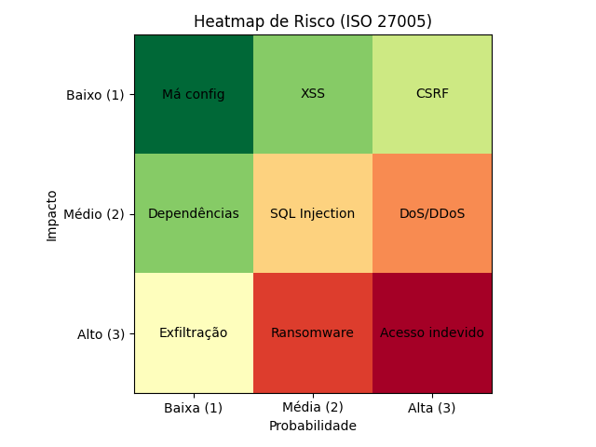
Figura 10 - Heatmap de Risco segundo ISO 27005 (Probabilidade × Impacto)
O heatmap de risco, alinhado com as boas práticas da ISO 27005, permite classificar e priorizar riscos com base na sua probabilidade e impacto. A representação visual facilita a identificação de riscos críticos, como o acesso indevido e o ransomware, que requerem mitigação imediata, suportando uma abordagem estruturada de gestão de risco (Leithardt, 2026).

9.3 Critérios de Aceitação
Os critérios de aceitação definem as condições que o sistema deve cumprir para ser considerado pronto para utilização, assegurando que os requisitos funcionais, de segurança e desempenho foram devidamente validados (Leithardt, 2026).
- Sem vulnerabilidades críticas - o sistema não deve apresentar falhas de segurança de elevada severidade, garantindo um nível adequado de proteção antes da entrada em produção (Leithardt, 2026).
- Requisitos cumpridos - todas as funcionalidades e requisitos definidos devem estar implementados e validados através de testes adequados.
- Sistema estável - o sistema deve demonstrar comportamento consistente e fiável, suportando carga operacional sem falhas relevantes (Leithardt, 2026).
Estes critérios asseguram a qualidade e robustez do sistema, garantindo a sua preparação para operação em ambiente real.

10. Comparação de plataformas
Optámos pela comparação entre três plataformas com paradigmas distintos de forma a perceber qual a melhor abordagem para o cenário escolhido. Na tabela abaixo apresentamos uma comparação entre Djando, Firebase e Power Apps:
Critério / Plataforma | Django | Firebase | Power Apps
Tipo | Framework de backend completo | Backend as a Service (BaaS) | Plataforma Low-code
Controlo | Elevado | Médio | Baixo
Segurança | Forte (configurável) | Boa (mas abstrata) | Limitada (em cenários complexos)
Facilidade de desenvolvimento | Média | Alta | Muito alta
Escalabilidade | Alta | Muito alta | Média
Adaptação para a saúde | Muito adequado | Moderado (depende de terceiros) | Baixa (é mais indicado para cenários simples)
Tabela 2 - Comparação de plataformas
Critica às plataformas:
- Django - destaca-se pela sua robustez e controlo total sobre a aplicação, permitindo implementar autenticação, autorização e validação de dados de forma rigorosa, aspetos que são críticos num sistema de saúde, onde existem dados sensíveis e requisitos elevados de segurança.
- Firebase - permite desenvolvimento rápido e simples, sendo útil para protótipos ou aplicações menos críticas. No entanto, a abstração da infraestrutura pode limitar o controlo sobre políticas de segurança e conformidade (por exemplo, gestão detalhada de acessos ou auditoria).
- Power Apps - é extremamente prático para aplicações internas e rápidas, mas não é ideal para sistemas com lógica complexa, requisitos de segurança avançados ou necessidade de controlo fino sobre dados clínicos.
A nossa escolha:
Com base na tabela e nas nossas conclusões sobre as 3 opções, a plataforma mais adequada para um sistema na área da saúde é o Django, porque permite uma maior segurança, oferece uma boa escalabilidade e é adequado para um cenário mais complexo como este caso.

11. Conclusão
O trabalho demonstrou que a integração de SSDLC, DevSecOps e GRC permite desenvolver sistemas hospitalares mais seguros, resilientes e alinhados com requisitos regulatórios.
A definição de um sistema concreto, o portal web hospitalar, permitiu traduzir princípios teóricos em decisões arquiteturais e técnicas, criando um modelo aplicável e escalável.
O modelo proposto estabelece uma base sólida para implementação futura, garantindo que a segurança é tratada como um processo contínuo e estruturado ao longo de todo o ciclo de vida do software (Leithardt, 2026).

Referências Bibliográficas
Leithardt, V. R. Q. (2026).
Secure Software Development Lifecycle: Principles and practices for secure systems.

Kellermann, A. L., & Jones, S. S. (2013).
What it will take to achieve the as-yet-unfulfilled promises of health information technology. Health Affairs, 32(1), 63–68.
https://doi.org/10.1377/hlthaff.2012.0693

Haux, R. (2006).
Health information systems – Past, present, future. International Journal of Medical Informatics, 75(3–4), 268–281.
https://doi.org/10.1016/j.ijmedinf.2005.08.002

Kruse, C. S., Frederick, B., Jacobson, T., & Monticone, D. K. (2017).
Cybersecurity in healthcare: A systematic review of modern threats and trends. Technology and Health Care, 25(1), 1–10.
https://doi.org/10.3233/THC-161263

